会報荒井山
五月十三日今年度第一回役員班長会議が荒井山ハウス二Ｆで行われました。会長報告では
班長の職務、今年度行事などについての概略と課題についての報告がありました。町内会費の一般会費と特別会費・事業内容についても説明が行われ、荒井山倶楽部や今月末で適用となる個人情報保護法についても説明がされました。荒井山倶楽部については現在活動しているカラオケ・麻雀に新たに園芸サークルを追加する事になり第一回目の活動を五月十七日に行う事が報告されました。各班長からは個別対応が質問され班長の役務についての理解は深まったように感じました。
＊荒井山町内会ホームページ
荒井山町内会で検索
広報部発行第一回役員班長会議
【議事録ダイジェスト版】
○会長報告
班長役務の具体的説明、会費回収の個別対応の説明と町内会入会のお願い。個人情報保護法について。
○役員班長自己紹介
一班・二班・三班・四班．六班
八班・十二班・十五班・十六・十七班の各班長及び役員
○特別・一般会員の各班の個別検討・（十一班）サロモン・焼肉むらいさんは非会員扱い
（三班）プレイシャスランドさんは入会予定（一班）fuggy/非会員・ベンジャミンさんは特別会員で交渉予定。二班ミュゼ、コーヒー堂さんは一般会員・六班・月見想さんは非会員
○各部報告・（年間行事説明）七夕七月末予定ジンギスカン月予定・敬老祝会九月十八日予定
・文化作品展十月・そり大会二月予定・荒井山倶楽部園芸サークル五月十七日発足予定
○五月二十六日支笏湖バス温泉ツアー予定・桜見る会本日十二時より
○厚生部、七夕については昨年同様太鼓・露天.🎆を予定、ビール・ドリンクの露店も準備
○広報部
会報年五回、広報年三回を予定次回広報誌は八月を予定。
○衛生部ゴミステーションと、がん検診について班長はがん検診締切日に注意。
○保安部、街路灯ＬＥＤ化は一班・四班・十班で予定、防災機材は備蓄庫での保管とする。鍵は林保安部長と戎会長での分担で所持、雑草・樹木のトラブルは保安部長に連絡。防災フェステバルは今年度大倉山小学校幹学校で町内会協力が必須。
○各実行委員会から
・ジンギスカン大会当日のドタキャンが多いので今年度は皆無を目指したい。焼き台セットには人手が必要で協力をお願いしたい。
○七夕実行委員会
昨年の花火の件を教訓に慎重かつ泰然自若で臨みたい。
○その他
十二班・三上班長より回覧のインデックスをつけてはどうか、回覧版のインデックスをノートにとどめ次年度の引き継ぎの時の利用するようにしてはどうか。→できたものを各班共有するようにしたい。
○今年度も太鼓の演奏者を募集して頂きたい。→検討します。
○文化作品展体験教室は陶芸、ペイント講座・ステンドグラス・野菜ソムリエを予定
○三班回覧は方法を改善
【青色回転灯パトロール
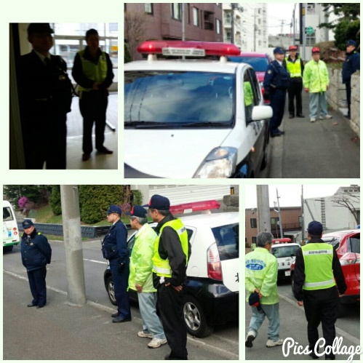【２０１７総会】
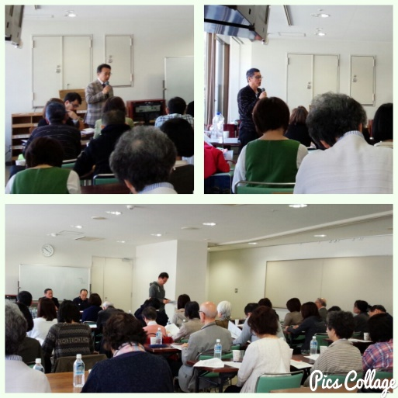
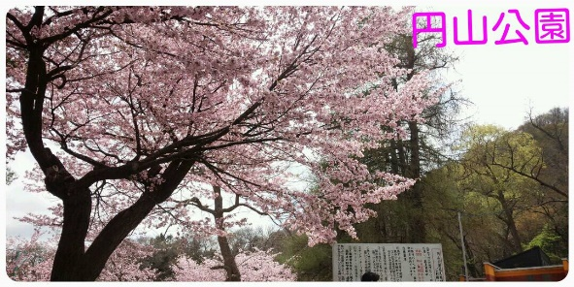

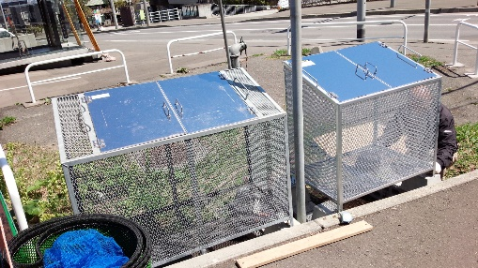
11班ゴミステーション 増設
資源回収4月実績

コラム荒井山荒井山倶楽部カラオケサークルをはじめて約一年全く歌わなかった人がマイクを握ってニ曲～三曲、九十点台を出しても、もはや驚かない、「継続は力」とはよく言っものだ。その歌声主の娘さんが「母が毎週行くのを楽しみにしています」その言葉を聞いた時やってよかったとしみじみ思い、竹内まりあ「｛人生の扉｝六十の扉を開けて見えるものがある」の歌詞をかみしめるこの頃である。（戎記）
計6392.7kg 21.630円 前年比101％
新聞 | 3820kg | 15,280円
雑誌 | 680 | 1,360
段ボール | 1,400 | 2,800
牛乳パック | 20 | 100
リタ―ナル | 42.7 | 265
アルミ缶 | 15 | 450
ペットボトル | 30 | 90
布類 | 140 | 420

○お悔やみのお知らせはございません。
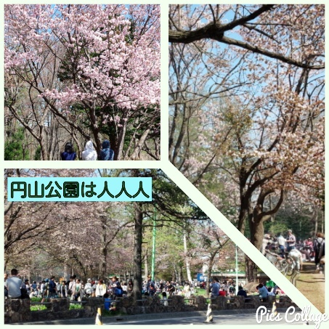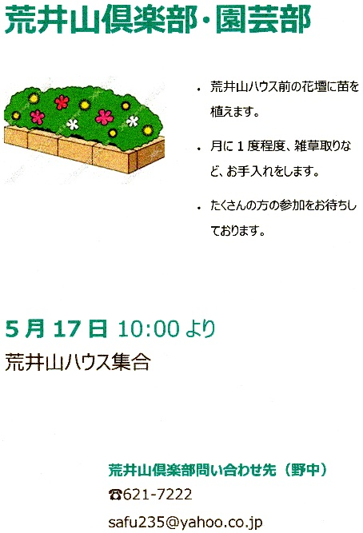広報部この会報を個配ご希望の方お知らせ下さい。☎621－6273

